Ścieżka Wojny / skrytka 19

Szturm Narodowy

Znajdujesz się w miejscu nieprzypadkowym. Dlaczego, dowiesz się z niniejszej opowieści. Tytuł skrytki odnosi się do oddziałów pospolitego ruszenia, jakich powołanie było pomysłem Hitlera na obronę kraju w obliczu znacznego uszczuplenia stanu liczebnego armii, szczególnie na Froncie Wschodnim. 18 października roku 1944 został ogłoszony dekret Hitlera z dnia 25 września 1944. Pod broń zostali powołani nie tylko zdolni do noszenia broni mężczyźni w przedziale wiekowym 16-66 lat, ale również ci, którzy wcześniej byli objęci obowiązkiem pracy.

Byczyna miała tym samym swój Volkssturm - bo tak brzmi niemiecka nazwa tych jednostek. Ponieważ w Byczynie pracowali Polacy, utworzenie i przynależność do tego batalionu z początku była tajna. Pod dowództwem nauczyciela byczyńskiej szkoły, Richarda Stankalla-Steinhoff, batalion złożony ze 120 byczyńskich rzemieślników, kupców i rolników - wszystkich w podeszłym wieku - 5 razy w miesiącu maszerował do Lasu Kluczowskiego na ćwiczenia. Umundurowanie i broń - broń ręczną, nierzadko jeszcze pierwszowojenną i skąpe racje amunicji, oraz granatniki przeciwpancerne Panzerfaust - otrzymali oni dopiero krótko przed wkroczeniem sowietów. Zadaniem batalionu Volkssturm była obrona ulicy wylotowych z miasta i wykopanie rowów przeciwczołgowych. 18 stycznia Byczyna została zaminowana, zaś Volkssturm został wsparty przez lokalną żandarmerię.

Sytuacja Byczynian była nie do pozazdroszczenia. Wiedziano o fatalnej sytuacji armii niemieckiej oraz o ofensywie radzieckiej. Byczynianie mieli świadomość, że wojska radzieckie mogą prowadzić akcje odwetowe na terenach niemieckich. Poza tym obawiano się reakcji znajdujących się w Byczynie Polaków na wkroczenie sowietów. Rozpoczął się masowy exodus Byczynian - koleją oraz własnymi środkami lokomocji. Do nocy z 18 na 19 stycznia pracowała elektrownia, poczta i kolej, w zakładach i warsztatach pracowali Polace pod nadzorem niemieckich majstrów.

Gdy nadjechały czołgi i nadeszła piechota radziecka, oddziały Volkssturm skoncentrowane w okolicy dzisiejszego Domu Kultury, a ówcześnie hali sportowej (51°06'51.8"N 18°13'13.6"E) otworzyły ognień z broni ręcznej. Został oddany tylko jeden strzał z Panzerfausta, chybiony, zaś, na widok czołgów, oddział volkssturmistów zaczął uciekać ulicą Borkowską. Zginęli prawie wszyscy, tu gdzie stoisz. O stratach w broni pancernej po stronie sowieckiej przeczytasz w innej skrytce na tej samej trasie. Pozostali obrońcy miasta prowadzili ogień z okien i piwnic domów. Czołgi radzieckie odpowiadały ogniem z armat i karabinów maszynowych.

Z drugiej strony obecnego Domu Kultury, pod jej drzwiami miała miejsce egzekucja pojmanych członków Volkssturmu, z której ocalało dwóch. Nie dosięgły ich kule plutonu egzekucyjnego i uciekli gdy egzekutorzy oddalili się. Polegli zostali pochowani zostali w pobliżu miejsca, w którym stoisz, w skarpie na skraju stadionu. Dowódca byczyńskiego batalionu, Richard Stankalla-Steinhoff zginął w budynku przy ul. Stawowej 10 zaanektowanym na potrzeby sztabu radzieckiego. Śmierć poniósł najprawdopodobniej podczas przesłuchania, ciało pochowano pod murami miejskimi, w stanie znacząco utrudniającym identyfikację.

Podczas wkroczenia sowietów zginęło 38 żołnierzy radzieckich, niemal wszyscy volkssturmiści oraz nieokreślona liczba Byczynian-cywilów: Polaków, Niemców, Ślązaków. Niektórzy z nich odebrali sobie życie sami na widok wojsk radzieckich. Miasto zostało zniszczone w 75%.
Wykorzystane fotografie pochodzą z książki “Byczyny przeszłość i dzień dzisiejszy” pod redakcją Jerzego Meissnera, wyd. Instytu Śląski w Opolu, 1988.
Widok na Basztę Polską od strony ulicy Zamoyskiego, z wysokości skrzyżowania z ulicą Błonie.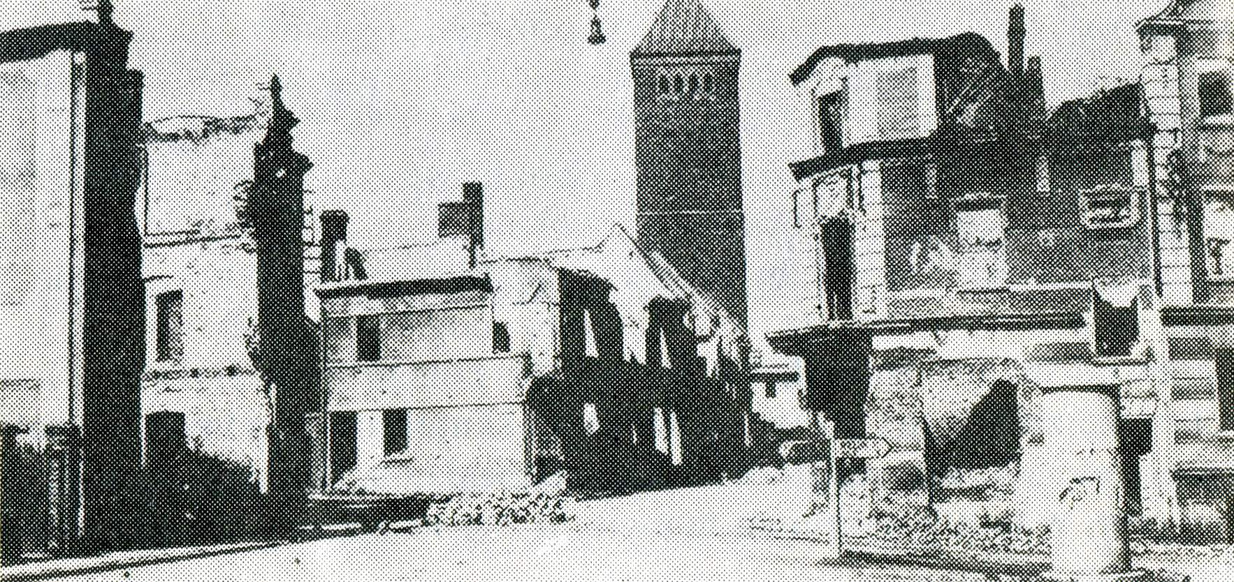

Zbieg ulic Częstochowskiej, Borkowskiej i Brzozowej - widok z ulicy Borkowskiej, na której stoisz, w stronę dzisiejszego supermarketu. W tle kominy cegielni i kaflarni.
